物件番号
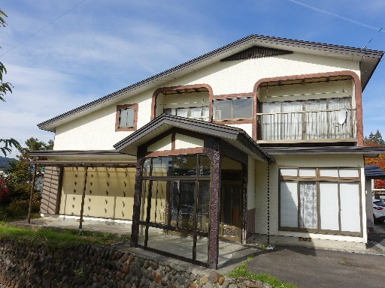 | No. | 136 | 床面積 |  | 210.04㎡
 | 所在地 | 鹿角市十和田毛馬内字横道12-2
 | 利用区分 | 売却 |  | 希望価格 |  | 380万円

物件情報
物件所在地 |  |  |  |  |  |  | 鹿角市十和田毛馬内字横道12-2
利用  区分 |  |  | ☑売却  □賃貸  □期間使用
物件詳細 |  | 面 積 |  |  | 土地 |  |  | 492.85㎡ |  | 構造 |  |  | （ 木 ）造（ 亜鉛メッキ鋼板 ）葺  （ 2階 ）建
 |  |  |  |  | 建物 |  |  | 1階 | 138.00㎡
 |  |  |  |  |  |  |  | 2階 | 72.04㎡ | 建築年 |  |  | 昭和57年
補修が必要な箇所
設備の状況 | 水道 |  |  |  |  | ☑上水道 □井戸水  □その他( ） |  |  |  |  |  | 下水道 |  | □下水道 □浄化槽  ☑その他（ 側溝 ）
 | トイレ |  |  |  |  | □水洗 ☑汲み取り／□小便器（ 個）□和式大便器（個）☑洋式大便器（ 1個）
 | 車庫 |  |  |  |  | □有 ☑無（駐車スペース3台分） |  |  |  |  | 物置 |  |  |  | ☑有 □無
 | 庭 |  |  |  |  | ☑有 □無 |  |  |  |  | 畑 |  |  |  | ☑有 □無
間取り | １階 |  |  |  |  | ☑居間（9）畳 ☑和室（3）室（8 / 8 / 6）畳 ☑トイレ ☑台所 ☑風呂  ☑洋室（1）室（9.25）帖 ☑その他（ ）
 | ２階 |  |  |  |  | □居間（ ）畳 ☑和室（2）室（8 / 8）畳 □トイレ □台所 □風呂  ☑洋室（2）室（7 / 8）帖 □その他（ ）
特記事項 |  |  |  | 仲介不動産事業者：セキワ土地建物（0186-23-8825）
ＰＲ
ポイント
施設までの距離
駅 | 十和田南 | 2.7km | 中学校 | 十和田中学校 | 2.1km
バス停 | 芦名沢入口 | 0.3km | 病院 | かづの厚生病院 | 7.1km
保育園 | 毛馬内保育園 | 0.7km | 市役所 | 鹿角市役所 | 7.5km
小学校 | 十和田小学校 | 1.8km

